Nyhedsbrev – December 2017
Lystbådehavne
TÆTTERE PÅ VANDET
vordingborg.dk/havne

Havnenyt

Ny havnechef ansat
Som de fleste af jer sikkert har erfaret i diverse medier, så har vi ansat en ny havnechef. Vores nye havnechef bliver Annemette Hommel.
Annemette kommer fra en stilling som uddannelseschef på EUC Sjælland og har derudover en bred erfaring fra tidligere ansættelser på Erhvervsakademi Sjælland og i Udenrigsministeriet.
Ved siden af sine civile erhverv har Annemette også 30 års erfaring som officer i forsvaret og en solid forankring i det frivillige foreningsliv, som mangeårig leder i KFUM-spejderne.

Vi har udvalgt Annemette blandt 40 ansøgere til stillingen.
I rekrutteringen har vi lagt stor vægt på at finde en havnechef, som dels kan styre driften af vores havne med sikker hånd og dels kan sikre et godt samarbejde og dialog med alle jer frivillige omkring udviklingen af havnene. Vi har stor tillid til, at Annemette kan mestre begge dele, og håber at I vil tage godt imod hende i havnebestyrelserne.
Annemette starter som havnechef den 1. januar 2018.

Ny havnefoged ansat i Klintholm Havn
Den 1. februar 2018 starter vores nye havnefoged i Klintholm Havn. Erik Romby er blevet udvalgt blandt 44 ansøgere og har en solid erfaring fra mange års ansættelse i forsvaret, hvor han har haft ledelses- og styringsansvar inden for personale, ressourcer, logistik og økonomi. Han har også en bred maritim erfaring fra sejlende tjeneste i søværnet og som tidligere formand for en kajakklub og som bådejer. Vi har også vægtet samarbejdsevner højt i denne ansættelse. Formanden for Klintholm havn havnebestyrelse sad med i ansættelsesudvalget, og vi ser frem til meget snart at kunne præsentere den nye havnefoged for hele havnebestyrelsen i Klintholm Havn.

Forsikring – vinter
Hvis din båd ligger i vandet i havnen efter d. 15. november, skal du være opmærksom på, at størstedelen af forsikringsselskaberne ikke har forsikringsdækning, hverken på din båd eller på vores havneværker i vinterhalvåret. Du bør derfor jævnligt tilse din båd og sørge for, at den er lænset, sikkert fortøjet og affendret i begge sider.

Hvis din båd er optaget, og ligger på havnens landområde i vinterhalvåret, bør du også tilse den jævnligt, om båden er forsvarligt afstivet, og at eventuel afdækning er ordentligt fastgjort.

Anlægsarbejder – Stege og Masnedsund
På Masnedsund havn er havnepersonalet i fuld gang med, at udskifte det gamle molehoved med et nyt brodæk. Der bliver rammet en række nye pæle rundt om det eksisterende og så bliver der etableret et nyt brodæk ovenpå. På brodækket vil det være muligt, at sidde og nyde den gode udsigt ud over vandet.

I Stege havn er det besluttet, at der skal etableres et nyt slæbested i Stege lystbådehavn. Slæbestedet placeres i lystbådehavnen for at skabe mere aktivitet i havnen, og for at komme problemet med tang til livs.
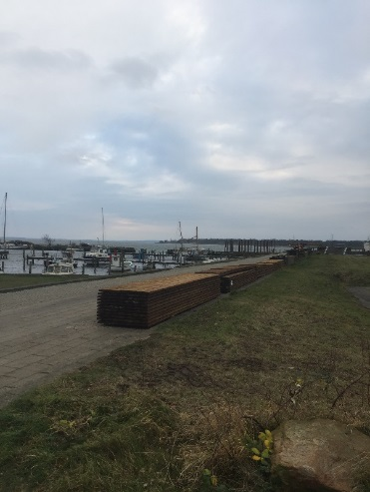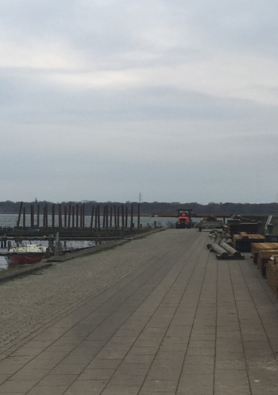

Belysning i Klintholm Havn
Vi har fået ny belysning på havnearealet. Det sker for at reducere vores omkostninger til strøm, men også for at tage hensyn til, at Møn er udnævnt til Dark Sky område. Det betyder, at vi har valgt lamper, som sender lyset ned mod jorden og ikke op i luften, så det forstyrrer Dark Sky.
Ved at skifte lamperne, har vi opnået en besparelse på 80% ved at skifte lamperne fra 125w til 24w. Lyset i de nye armaturer er kraftigere og mere hvidt, end lyset i de gamle armaturer.
Klintholm Havn har modtaget mange positive tilbagemeldinger fra brugerne og de besøgende på havnen.

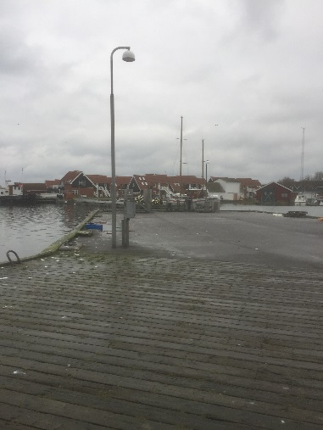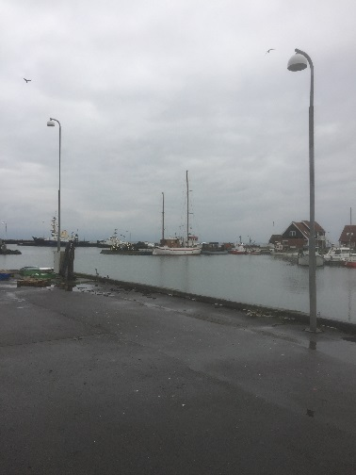

Høring vedrørende autocampere
Vordingborg Kommune har besluttet at igangsætte ny lokalplan for 8 områder i Vordingborg Kommunes havne. Det sker for at fremme turismen i områderne, og for bedre at kunne regulere overnatning for autocampere, så det sker på lige fod med lystsejlere i kommunens havne.

Formålet med lokalplanen for de 8 havne er således at etablere p-pladser, som er udlagt til overnatning i autocampere.

Udkast til, hvor de nye pladser til autocampere skal placeres, har netop været igennem en idéfase.
I denne fase har alle borgere, foreninger, interesseorganisationer, erhverv og myndigheder haft mulighed for at komme med ideer og forslag til den videre planlægning. Det forventes at arbejdet med de nye lokalplaner igangsættes snarest.

Sauna i Præstø
Vinterbaderne i Præstø Havn er gået sammen om at finansiere en saunavogn, så de efter det kolde gys, kan få varmen igen.
Vognen er en ”feel good” vogn med omklædningsrum og saunarum med hyggelige citater på væggen. Inde fra saunaen er der den smukkeste og mest unikke udsigt udover Præst Fjord. Vinterbaderne vil på sigt planlægge måneskinstur og saunagus.
Vognen er stillet til rådighed af tømrermester Madsen fra Bårse med henblik på, at vinterbaderne køber den via fonde og støttebeviser.

Hvis du ønsker at være medlem af vinterbadeklubben og få mulighed for at bruge saunaen, så kontakt Bente Christiansen på bchristiansen36@hotmail.com
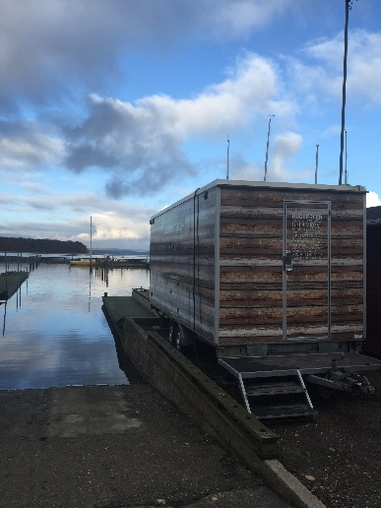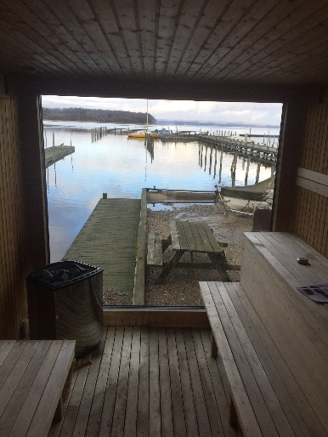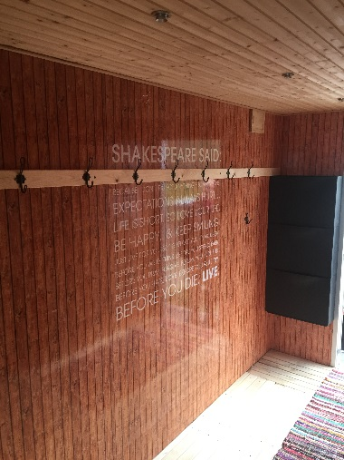

Markedsføring
Administrationen arbejder i øjeblikket på forskellige tiltag, som kan markedsføre vores havne i 2018. Vi vil bruge Facebook meget mere aktivt, og arbejde for at få sendt en masse nyheder og pressemeddelelser ud til diverse medier.
Vi er kommet med i Sydkyst Danmarks netværket, og vil drage fordel af de ting det medfører. Blandt andet får vi i 2018 markedsført vores 9 havne i Sydkyst Danmarks livsstilsmagasin, som vil blive fordelt i hele landet. Vi vil fremover sende de events der foregår på havnene til Sydkyst Danmark, så de kan blive markedsført på Sydkyst Danmarks hjemmeside og nyhedsbreve.

Har du eller din forening arrangementer på havnen, som du gerne vil have markedsført via Sydkyst Danmark eller havnenes Facebookside, er du velkommen til at sende en mail til Betina Nymand på beny@vordingborg.
Den vigtigste markedsføringskanal vi har, er dog stadig jer, brugerne af vores havne. I er de vigtigste ambassadører for havnene. Vi er glade for den måde, I med smil og gode råd modtager gæstesejlerne på. Tak for det.

Og husk endelig, når I sejler rundt til andre havne eller lande, så giv et tip om Vordingborg Kommunes havne. Hvis du har lyst, så kan du få materiale af havnefogederne, som du kan tage med rundt på togt, og give til interesserede sejlere.
Turistinformationer
5 af kommunens 9 lystbådehavne vil fra 2018 også fungere som turistinformationer. Havnepersonalet fungerer i forvejen, som områdets turistvejledere for alle kommunens gæstesejlere og øvrige turister. Nu gør vi det lidt mere officielt. Der vil i løbet af foråret blive sat skilte og holdere til brochurer op på Vordingborg Nordhavn, Bogø havn, Præstø Havn, Kalvehave Havn og Klintholm havn.
Tag godt imod turisterne på alle vores havne, så de forhåbentligt kommer igen. Fortæl også gerne om alle de gode ting, der er at opleve i hele vores område, så turisterne får lyst til at blive lidt længere.

Vild Med Vand
Arrangementet Vild med Vand skal foregå den 9. juni 2018. I november måned holdt administrationen og sekretariatet for Vild Med Vand derfor et opstartsmøde for alle havnebestyrelserne. Administrationen har tilbudt at hjælpe til med administration og kommunikationsopgaver for de havne, der vil være med i arrangementet. Der var stor opbakning og interesse for projektet. Det er vi glade for. Vi indkalder havnebestyrelserne til et nyt planlægningsmøde i februar 2018.

Vinter på havnene
Havnene er stille og roligt ved at lukke ned for vinteren. Havnepersonalet har vinterklargjort alle havnene (lukket for vandet, toiletterne, taget vandslanger ind, klargjort luftboble anlæggene).

Det betyder blandt andet, at havnepersonalet den næste tid afvikler ferie og afspadsering. Du kan dog fortsat få kontakt til havnepersonalet i din havn ved at ringe til din havnefogedens telefonnummer. Hvis havnefogeden har fri, vil telefonen blive viderestillet til en havnefoged på en af de andre havne, som står klar til at hjælpe dig.
Jul
Vi vil ønske jer alle en rigtig glædelig jul. Tak for samarbejdet og jeres engagement i 2017. Vi ser frem til sæson 2018 med en ny havnechef og et nyt samarbejdsgrundlag om bord.
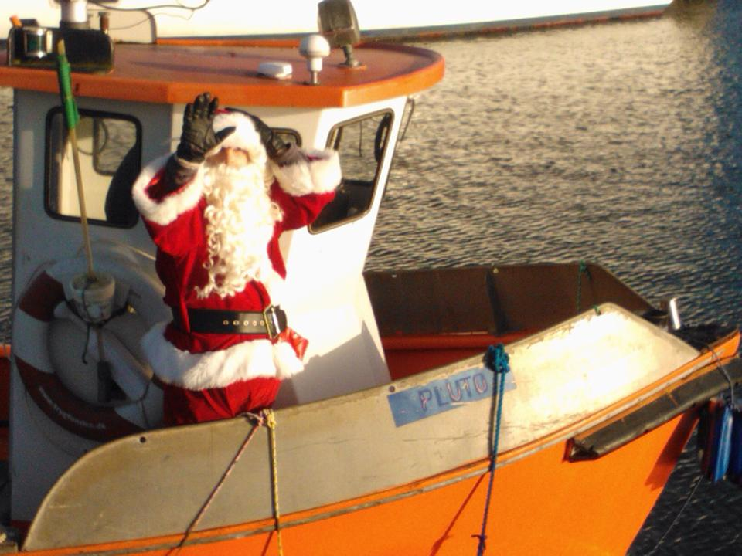

Rigtig glædelig jul og godt nytår til jer alle – Hilsen Havneadministrationen
Vordingborg Kommune
Postboks 200
Mønsvej 130
4760 Vordingborg
Tlf. 55 36 36 36

